Data ____________________________________________________________________________

Nome __________________________________________________________________________

1º Completa as palavras com a letra que falta e copia-as.


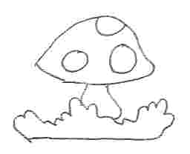

co__umelo __ato __alo
__________________ ___________ _____________
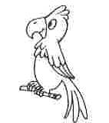
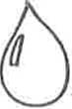
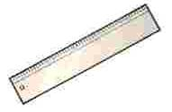

ré__ua papa___aio __ota
_____________ __________________ _________________
2º Completa as frases com as palavras que faltam.
1 2 3
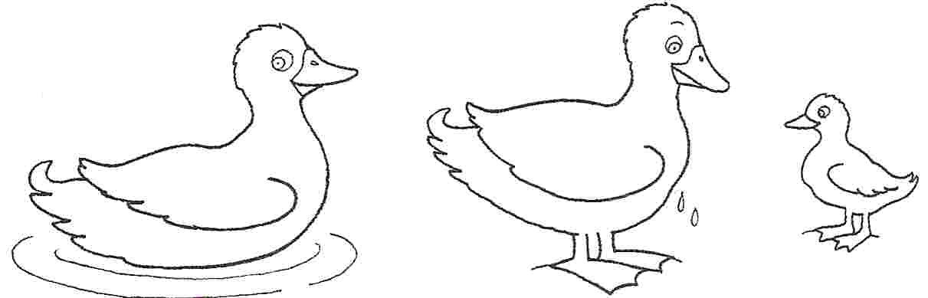

1º O _____________ mia muito.
2º Ele viu o ________________.
3º O __________ nada na ____________ do lago.

3º Lê e escreve as frases.
A de água caiu na rua.
____________________________________________________________________
O Gui viu o na mata.
____________________________________________________________________
A nova é da Guida.
____________________________________________________________________

